Ölkələrarası övladlığa götürmə üçün müraciətin və sənədlərin qəbulu
Bu xidmət vasitəsilə ölkələrarası övladlığa götürmə üçün müraciət etmək və sənədlərin qəbulu mümkündü. Elektron xidmətdən istifadə etmək üçün https://www.e-gov.az – “Elektron Hökümət” portalna daxil olaraq Ailə, Qadın və Uşaq Problermləri üzrə Dövlət Komitəsi tərəfindən təqdim olunan elektron xidmətlər siyahasından “Ölkələrarası övladlığa götürmə üçün müraciətin və sənədlərin qəbulu” elektron xidmətini seçmək lazımdır.(Şək:1)
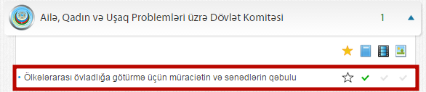

Şəkil:1
Elektron xidmətə daxil olduqdan sonra acılan pəcərədə ad, soyad, vətəndaşlıq, telefon, elektron poçt, ünvan barədə məlumatlar daxil edilməlidir. (Şək:2)

Şəkil:2

Sonda istifadəçi müvafiq sualı yazdıqdan sonra “Göndər” düyməsindən istifadə etməklə yaradılmış elektron müraciəti Ailə, qadın və uşaq problermləri üzrə dövlət komitəsinin müvafiq qeydiyyat orqanına göndərmiş olacaq. (Şək:3)
Şəkil:3

